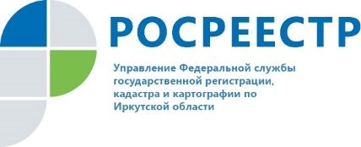
ПРЕСС-РЕЛИЗ
11 февраля 2022 г.

В Иркутске и Братске участились случаи самовольного захвата и нецелевого использования земель

В рамках рабочей онлайн-встречи Управления Росреестра по Иркутской области и администрации Братска подведены итоги совместной работы за 2021 год в части осуществления на поднадзорной территории государственного земельного контроля (надзора). На 37 % возросло число случаев нарушений гражданами земельного законодательства. Среди органов муниципального земельного контроля наибольшее количество таких фактов выявлено сотрудниками администраций городов Иркутска и Братска, а также Усолье-Сибирское. Самым распространенным нарушением стали случаи самовольного занятия земельных участков или использования участков, не имея на то предусмотренных законодательством Российской Федерации прав.
«Напоминаю, что право на земельный участок должно быть оформлено, использование государственных и муниципальных земель в Российской Федерации является, по общему правилу, платным» - заместитель руководителя Управления Росреестра по Иркутской области Лариса Михайловна Варфоломеева в ходе рабочей онлайн-встречи, состоявшейся 9 февраля 2022 года с представителями муниципального земельного надзора города Иркутска, призвала коллег усилить профилактические меры работы с населением для предупреждения и пресечения подобных фактов.

Пресс-служба Управления Росреестра по Иркутской области

